### - Nome do Caso de UsoHST115 - Inserir Alegações Finais

<Nome do Produto>Sistema Processo Eleitoral

<Nome do cliente>CAU

**Revisões do Documento**

|  |  |  |  |
| --- | --- | --- | --- |
| **Revisão** | **Data** | **Lista de Autores** | **Observações** |
| 1.0 | 26/03/2020 | Diego Rocha | Criação. |
|  |  |  |  |
|  |  |  |  |

**Sumário**

HST-093 – Inserir Alegações Finais 4

COMO Denunciante ou Denunciado 4

QUERO inserir minhas alegações finais 4

PARA que o relator possa emitir o parecer final da denúncia 4

PROTÓTIPO 4

CRITÉRIOS DE ACEITE 5

MENSAGENS 7

INFORMAÇÕES COMPLEMENTARES 7

# HST-093 – Inserir Alegações Finais

## COMO Denunciante ou Denunciado

## QUERO inserir minhas alegações finais

## PARA que o relator possa emitir o parecer final da denúncia

## PROTÓTIPO

1. Inserir Alegações Finais

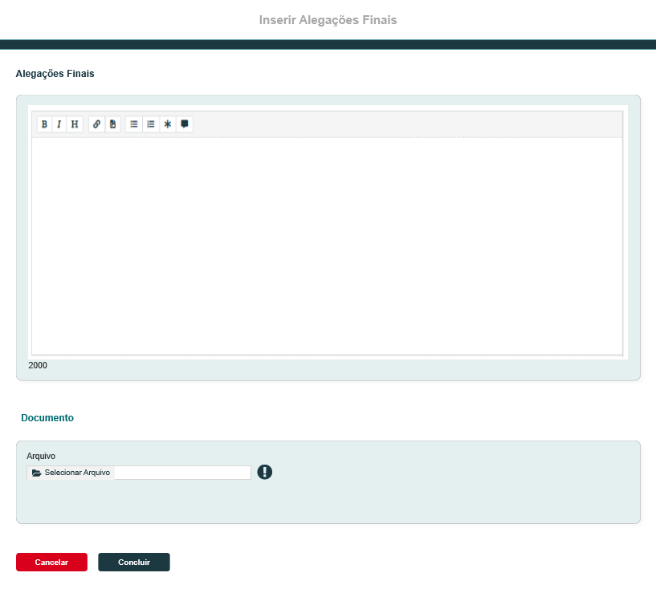

|  |  |  |  |  |  |  |  |  |  |
| --- | --- | --- | --- | --- | --- | --- | --- | --- | --- |
| Grid P01 | | | | | | | | | |
| **ID** | **Nome** | | **Descrição** | **Tipo** | | **Valores Válidos** | | **Formato** | **Restrições** |
|  | Alegações Finais | | Descrição das alegações finais | Texto | | Texto | | - | * Campo obrigatório; * Tamanho: 2000 caracteres; * Exibe os componentes de edição de texto padrão do sistema; |
|  | Arquivo | | Upload | Upload | |  | | PDF,  ZIP,  RAR, DOC,  DOCX, XLS, XLSX, MP4, AVI, WMV,  MP3,  WAV,  JPG, JPEG, PNG | * Tamanho: 25 MB por arquivo; * Limite de até 5 arquivos. |
| **Comandos** | | | | | | | | | |
| **Nome** | | **Descrição** | | | **Tipo** | | **Regras** | | |
| Cancelar | | Ao clicar no botão, o sistema deve retornar o ator para a tela de origem. | | | Botão | | N/A | | |
| Concluir | | Salva os dados e define novo relator para a denúncia | | | Botão | | 1. O sistema inclui os dados e exibe a mensagem **ME02**. | | |
| Selecionar Arquivo | | Realiza o upload de arquivos da máquina local do dispositivo | | | Botão | | 1. Caso o arquivo selecionado possua o tamanho ou formato inválido, então o sistema exibe a mensagem **ME01**; 2. O sistema deve limitar até 5 arquivos. Caso já existam 5 arquivos, então esta ação fica desabilitada. | | |
| Informativo de documentos | | Ícone informativo na seção “Documentos” | | | Ícone | | 1. Ao posicionar o cursor sobre o ícone, então exibe a legenda: São permitidos até 5 arquivos de 25 MB nos formatos: pdf, zip, rar, doc, docx, xls, xlsx, mp4, avi, wmv, mp3, wav, jpg, jpeg ou png. | | |
| Excluir Arquivo | | Exclui o arquivo | | | Botão | | 1. N/A | | |
| Download | | Realiza o download do arquivo | | | Botão | | 1. N/A | | |

## CRITÉRIOS DE ACEITE

1. **Premissa:** 
   1. Esta história só deve ser executada para os encaminhamentos do tipo “Alegações Finais” com status “Pendente”, caso contrário a ação “Inserir” fica oculta e desabilitada para o respectivo encaminhamento com status “Concluído”;
   2. Somente o destinatário do encaminhamento tem permissão para inserir alegações finais, para todos os demais usuários a ação “Inserir” deve estar oculta e desabilitada.
      1. O destinatário poderá ser um denunciante ou um denunciado, que em caso de chapa, poderá ser o responsável pela chapa.
      2. O prazo de envio das alegações finais é de 2 dias corridos a partir da data de solicitação de alegações finais feita pelo relator.
2. **Regras Gerais:**
   1. Quando o destinatário clicar no botão “Inserir” no encaminhamento “Alegações Finais” da aba “Parecer”, o sistema exibe o formulário **P01**;
   2. **Ao concluir a operação o sistema executa as seguintes ações:**
      1. Altera o status do encaminhamento para “Concluído”;
      2. O sistema registra o usuário que realizou a operação;
      3. Registra a data e hora do cadastro;
      4. Ao fazer a inclusão, o sistema deve registrar os seguintes dados para histórico da denúncia: Usuário, Data/Hora, Ação: Inserção de Alegações Finais;
      5. Caso existam campos obrigatórios, exibe a mensagem **ME03** e impede o cadastro;
      6. Caso ao concluir, o prazo de envio já tenha encerrado, então o sistema impede o cadastro e exibe a mensagem **ME04**;
      7. Caso o denunciante e o denunciado já tenham inserido suas alegações finais o sistema deve enviar e-mail ao relator informando que ele está apto para realizar o parecer final conforme **2.8**.
         1. Caso a denúncia seja do tipo “Outros”, esse e-mail deve ser enviado assim que o denunciante inserir suas alegações finais.
   3. Após as alegações finais do denunciante e do denunciado terem sido concluídas, o sistema deve permitir que o relator emita o parecer final em Eleitoral_HST095_Realizar_Parecer_Final.
   4. **Regras de envio de e-mail ao cadastrar**. O sistema verifica a parametrização de e-mails para a atividade secundária “**4.10 Inserir Alegações Finais**” e envia os seguintes e-mails:
      * + - **Registro 01**: Envia e-mail ao usuário indicado como relator atual da denúncia;
          - **Registro 02**: Envia e-mail ao assessor CE da UF correspondente. Envia e-mail ao assessor CEN das denúncias de todos os tipos.
   5. **Dados exibidos após o corpo do e-mail parametrizado:**
      1. Caso o tipo de denúncia seja “**Membro de Chapa**”:

Protocolo: (Número);

Processo Eleitoral: (Ano);

Tipo de denúncia;

Nome do Denunciado;

Nº Chapa;

UF: (UF da Chapa ou IES);

Status da denúncia;

Encaminhamento;

Alegações Finais;

* + 1. Caso o tipo de denúncia seja “**Chapa**”:

Protocolo: (Número);

Processo Eleitoral: (Ano);

Tipo de denúncia;

Nº Chapa;

UF: (UF da Chapa ou IES);

Status da denúncia;

Encaminhamento;

Alegações Finais;

* + 1. Caso o tipo de denúncia seja “**Membro de Comissão**”:

Protocolo: (Número);

Processo Eleitoral: (Ano);

Tipo de denúncia;

Nome do Denunciado;

UF: (UF do denunciado);

Status da denúncia;

Encaminhamento;

Alegações Finais;

* + 1. Caso o tipo de denúncia seja “**Outros**”:

Protocolo: (Número);

Processo Eleitoral: (Ano);

Tipo de denúncia:;

UF:;

Status da denúncia;

Encaminhamento;

Alegações Finais.

* 1. **Prazo de envio encerrado:** 
     1. Caso o prazo de envio do encaminhamento se encerre, então o sistema altera o status para “Transcorrido” e realiza o envio de e-mail descrito em **2.7**.
  2. **Regras de envio de e-mail ao encerrar o prazo de envio**. O sistema verifica a parametrização de e-mails para a atividade secundária “**4.10 Inserir Alegações Finais**” e envia os seguintes e-mails:
     + - * **Registro 03**: Envia e-mail ao usuário indicado como relator atual;
         * **Registro 04**: Envia e-mail ao destinatário do encaminhamento.
  3. **Notificar o relator para a abertura do parecer final.** O sistema verifica a parametrização de e-mails para a atividade secundária “**4.10 Inserir Alegações Finais**” e envia o seguinte e-mail:
     + - * **Registro 05**: Envia e-mail ao relator atual para que ele possa realizar o parecer final da denúncia no prazo estabelecido em resolução do CAU/BR.
  4. **Dados exibidos após o corpo do e-mail parametrizado ao encerrar prazo de envio de alegações finais e ao notificar relator para realizar o parecer final:**
     1. Caso o tipo de denúncia seja “**Membro de Chapa**”:

Protocolo: (Número);

Processo Eleitoral: (Ano);

Tipo de denúncia;

Nome do Denunciado;

Nº Chapa;

UF: (UF da Chapa ou IES);

* + 1. Caso o tipo de denúncia seja “**Chapa**”:

Protocolo: (Número);

Processo Eleitoral: (Ano);

Tipo de denúncia;

Nº Chapa;

UF: (UF da Chapa ou IES);

* + 1. Caso o tipo de denúncia seja “**Membro de Comissão**”:

Protocolo: (Número);

Processo Eleitoral: (Ano);

Tipo de denúncia;

Nome do Denunciado;

UF: (UF do denunciado);

* + 1. Caso o tipo de denúncia seja “**Outros**”:

Protocolo: (Número);

Processo Eleitoral: (Ano);

Tipo de denúncia:;

UF:;

## MENSAGENS

|  |  |  |  |
| --- | --- | --- | --- |
| **Mensagens** | | | |
| **ID** | **Descrição** | **Tipo** | **Ações** |
|  | Arquivo inválido. | Alerta |  |
|  | Prezado(a), as alegações finais foram inseridas com êxito para a denúncia nº <99999>. |  | Ok |
|  | Campo de preenchimento obrigatório. | Alerta |  |
|  | Prezado(a), o prazo de envio das alegações finais foi encerrado. Aguarde pela próxima solicitação. |  | Ok |

## INFORMAÇÕES COMPLEMENTARES

História relacionada:

* Eleitoral_HST077.3_Aba_Parecer_Denuncia
* Eleitoral_HST076.2_Analisar_Denuncia